Неделя здоровья.
Цель: формировать у дошкольников представление о здоровом образе жизни.
Задачи:
1. дать детям общие представления о здоровье, как о ценности, научить беречь своё здоровье и заботиться о нём.
2. создать максимально благоприятные условия для формирования первичных представлений о ценностях здорового образа жизни у детей.
3. воспитывать чувство ответственности за сохранение и укрепление своего здоровья.

1.Беседы о здоровом образе жизни.
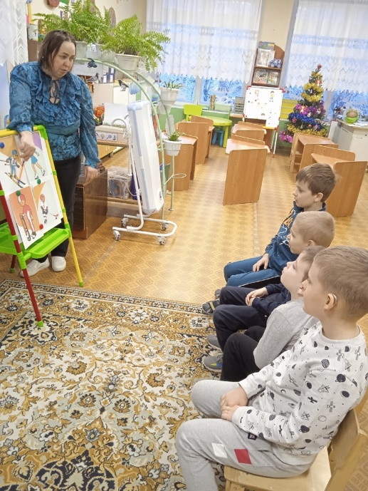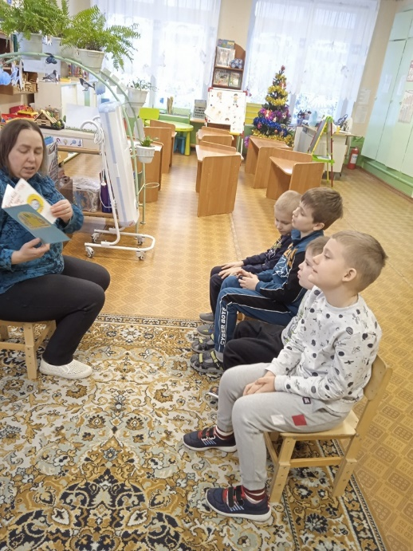

2. Рассматривание книг о человеке.
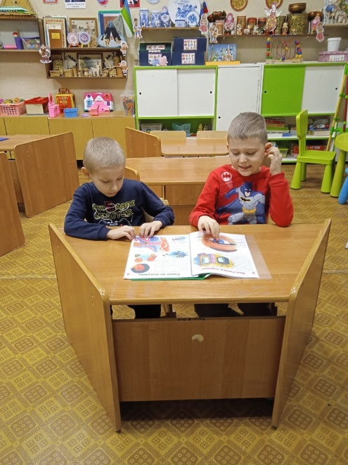
3. Рисование «Человек»
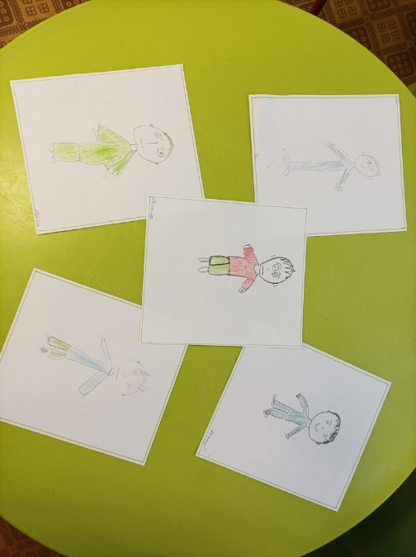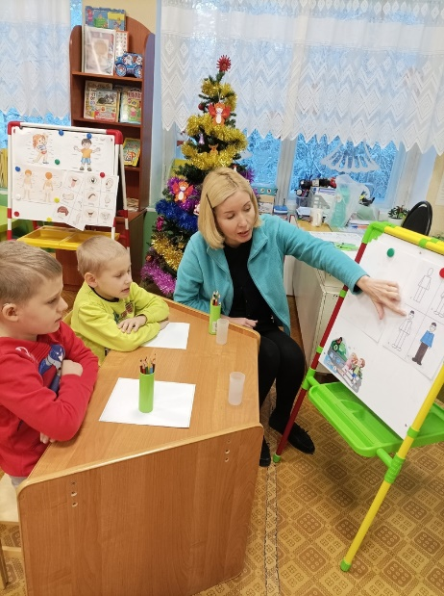

4. Лепка (пластилинография) «Мячики»
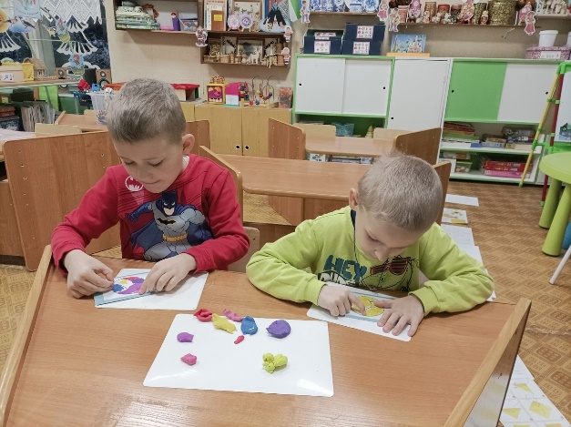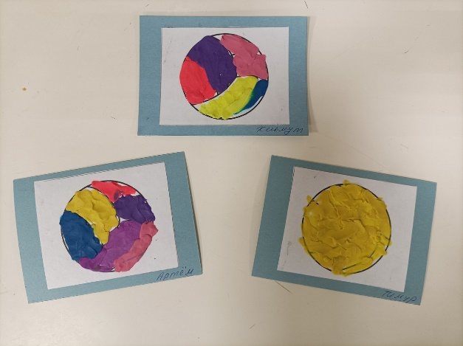

5. Обводилки по точкам
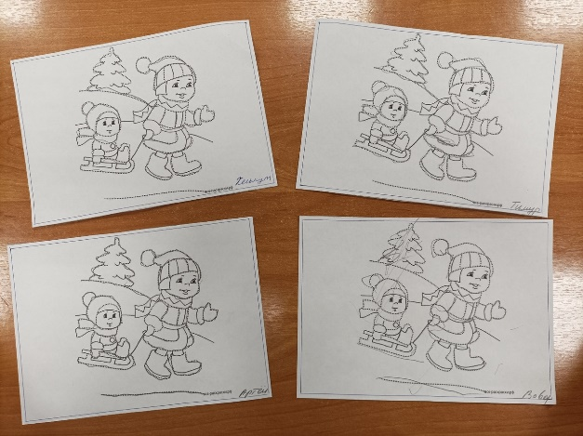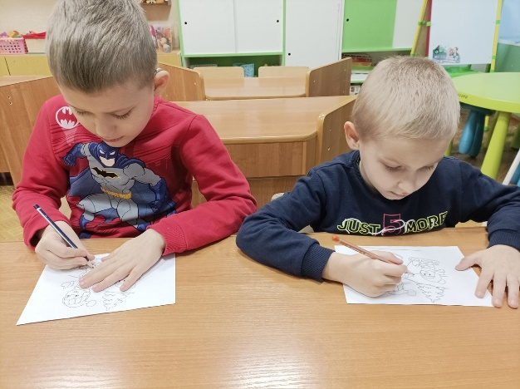

6. Хороводные игры.
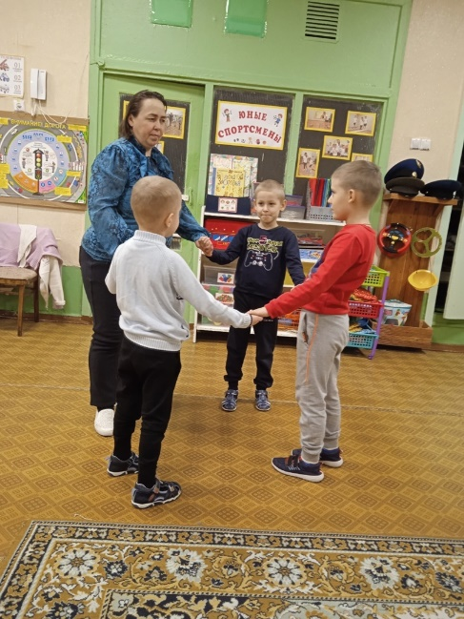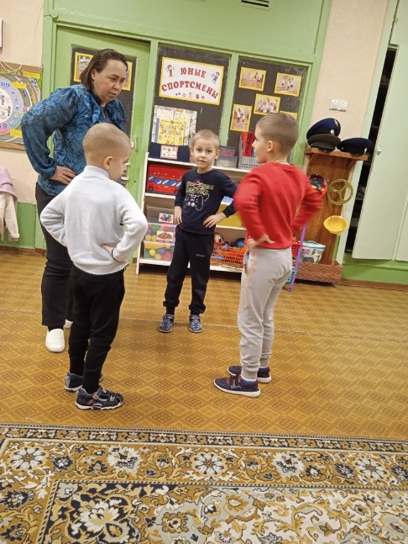

7. Дидактические игры.
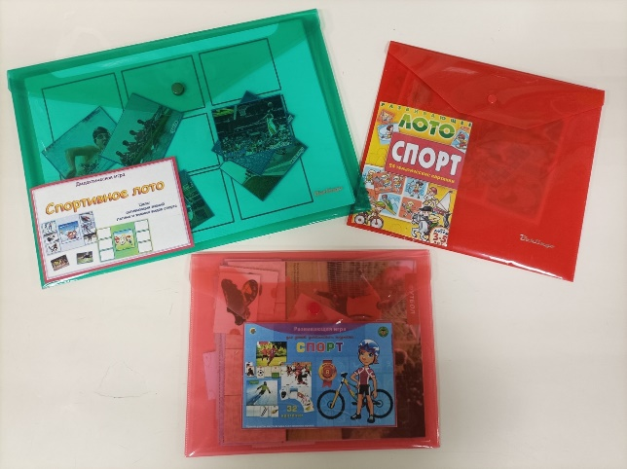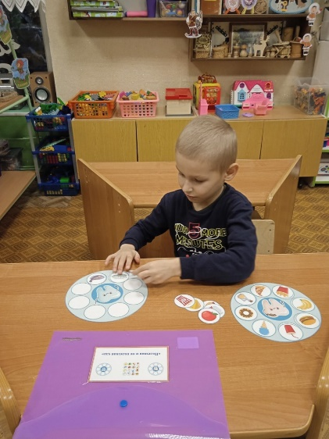

8. Сюжетно-ролевая игра «Больница» (на приёме у доктора)
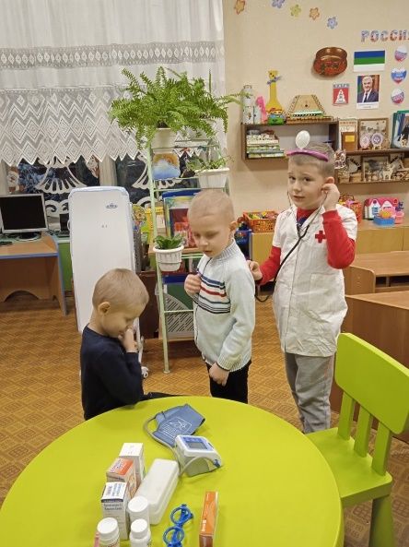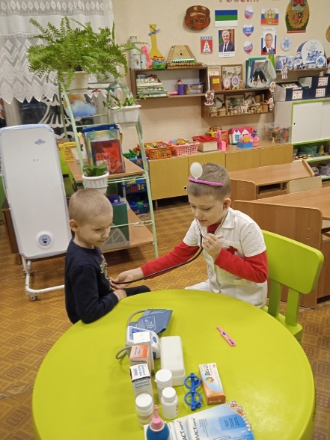
9. Развлечение «Путешествие в страну здоровья»
